УВАЖАЕМЫЕ РОДИТЕЛИ!
На официальном сайте МИНИСТЕРСТВА ОБРАЗОВАНИЯ И НАУКИ http://mon.tatarstan.ru/ в разделе «Дошкольное образование» размещены новые учебно-методические комплекты по обучению детей двум государственным языкам в дошкольных образовательных учреждениях, в том числе:
-рабочие тетради для детей 4-7 лет «Татарча сөйләшәбез» (авт. Зарипова З. М., Кидрячева Р. Г. и другие)
-рабочие тетради для детей 4-7 лет «Изучаем русский язык» (авт. Гаффарова С. М.)
-рабочие тетради №1, №2 «Раз словечко, два словечко…». Занимательное обучение татарскому языку (авт. Шаехова Р. К.)
-«Мәктәпкәчә яшьтәгеләр әлифбасы. Авазларны уйнатып». (авт. Шаехова Р. К.)
-мультфильмы по произведениям татарских писателей на татарском языке.

-телевизионные передачи для детей дошкольного возраста на татарском языке «Әкият илендә» (в эфир выходят по воскресеньям 9.30, на сайт размещаются после трансляции по ТРК “Новый век”).
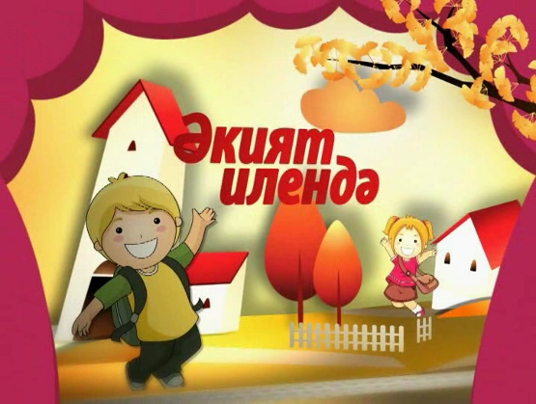

Материалы на сайте Министерства образования и науки РТ будут пополняться в дальнейшем и для других возрастных категорий детей.

